2019年中考物理试题分类汇编(第04期)：图像信息题
一、填空题
20．(2019·威海)图甲是某新型电饭锅的简化电路图。R₀为15Ω的定值电阻，其阻值不受温度影响。R_{T}是热敏电阻，其阻值随温度的变化规律如图乙所示。由图象可知，当R_{T}的温度从30℃升高到130℃的过程中，电路总功率的变化规律是： 先增大后减小 ；当R_{T}的温度达到100℃时，R_{T}的功率为 640 W。
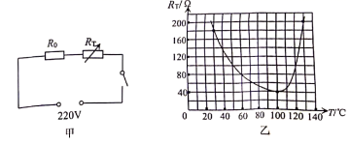
【解答】解：
（1）由图乙知，随着温度的升高，热敏电阻R_{T}的电阻先变小，到100℃电阻达到最小，然后随温度的升高电阻又逐渐增大，根据P＝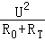知，在总电压一定时，电路总功率先增大，后减小；
（2）由图象可知，当R_{T}的温度达到100℃时，R_{T}的阻值为40Ω，
由图甲知，R_{T}与R₀串联，
则温度100℃时，电饭锅的电流：I＝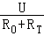＝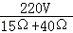＝4A，
此时R_{T}的功率为：P_{T}＝I²R_{T}＝（4A）²×40Ω＝640W。
故答案为：先增大后减小；640。
8. (2019·安徽)图示为电阻A和B的I-U图象。若将A.B串联接入某电源两端，则闭合开关后，它们两端的电压U_{A}、U_{B}。之比是__1:2__;若将A、B并联接入电源两端，闭合开关后，测得干路电流为0.6A,则电源电压是__2___V.
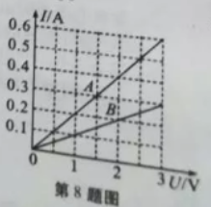

19．(2019•南充)如图甲所示，电源电压保持不变，小灯泡L标有“6V 3W字样，图乙是通过小灯泡的电功率随其两端电压变化的图象。滑动变阻R₁的最大值为40Ω，定值电阻R₂=10Ω，当闭合S、S₁、断开S₂、P在中点时，R₂的功率为0.9W，电源电压为____9___V，当闭合S、S₂、断开S₁、小灯泡功率为1.6W时，滑动变阻器连人电路中的阻值____12.5_____Ω。
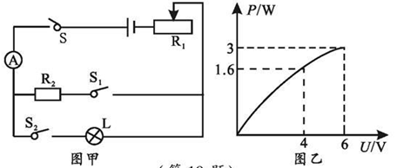
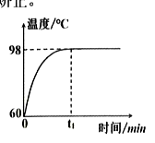
31. （2019·铜仁） 把1kg的水从60℃开始加热至沸腾，温度随时间变化的图像如图，由图像可知，水的沸点是 ℃;水从70℃加热至90℃需要吸收的热量是 J;水沸腾时，水面上方的气压 一个标准大气压(最后一空选填“大于”“小于”或“等于”)。[C_{水}＝4.2×10³J/(kg·℃)]

31．【答案】：98，8.4×10^{4，} 小于；
第31题图

二、选择题
15．(2019·株洲) （多选）在测量图甲所示滑轮组机械效率η的实验中，通过改变物重G或动滑轮重G_{动}进行多次实验，得到了形如图乙所示的效率与物重或动滑轮重的关系，图中纵轴表示机械效率的倒数η^{﹣1}，若不计绳重与摩擦，则橫轴可能表示（ ）
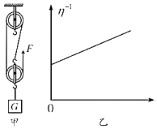
A．G B．G^{﹣1} C．G_{动} D．
15．【解答】解：由图可知，物体由3段绳子承担，
此滑轮组的机械效率η＝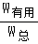＝＝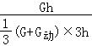＝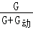＝1+
则η^{﹣1}＝1+＝1+（G^{﹣1}×G_{动}），
已知图中纵轴表示机械效率的倒数η^{﹣1}，由此可知，若不计纯重与摩擦，则橫轴可能表示G^{﹣1}或G_{动}，
故选：BC。
10．（2019·达州）（3分）如图甲所示，电源电压保持不变，R₁为定值电阻，滑动变阻器R₂的最大阻值为30Ω，电压表的量程为0～15V．电压表的示数与滑动变阻器R₂的关系如图乙所示。则下列结果正确的是（ ）
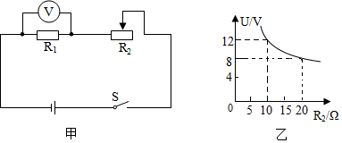
A．电源电压为20V
B．R₁的阻值为5Ω
C．为了保证电压表不被烧坏，滑动变阻器的阻值变化范围为4～30Ω
D．开关S闭合后电路消耗的最小功率为14.4W
10．【解答】解：由电路图可知，R₁与R₂串联，电压表测R₁两端的电压。
（1）由图乙可知，当R₂＝10Ω时U₁＝12V，当R₂′＝20Ω时U₁′＝8V，
因串联电路中各处的电流相等，
所以，电路中的电流分别为：
I＝＝，I′＝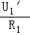＝，
因串联电路中总电压等于各分电压之和，且电源电压保持不变，
所以，电源的电压：
U＝I（R₁+R₂）＝I′（R₁+R₂′），即（R₁+10Ω）＝（R₁+20Ω），
解得：R₁＝10Ω，故B错误；
电源的电压U＝I（R₁+R₂）＝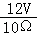×（10Ω+10Ω）＝24V，故A错误；
（2）当电压表的示数U₁″＝15V时，电路中的电流最大，滑动变阻器接入电路中的电阻最小，
此时电路中的电流：
I_{大}＝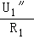＝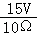＝1.5A，
此时滑动变阻器两端的电压：
U_{2小}＝U﹣U₁″＝24V﹣15V＝9V，
则滑动变阻器接入电路中的最小阻值：
R_{2小}＝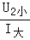＝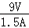＝6Ω，
当滑动变阻器接入电路中的电阻最大时，电路中的电流最小，电压表的示数最小，
所以，滑动变阻器接入电路中的阻值范围为6Ω～30Ω，故C错误；
（3）当滑动变阻器接入电路中的电阻最大时，电路中的电流最小，电路消耗的功率最小，
则P_{小}＝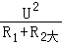＝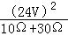＝14.4W，故D正确。
故选：D。
7．（2019·上海）（2分）甲、乙两车分别在同一直线上的M、N两点（M、N间距为20米），同时相向做匀速直线运动，它们的图象分别如图（a）和（b）所示。若甲、乙的速度分别为v_{甲}、v_{乙}，经过t秒，甲、乙相距10米。则（ ）
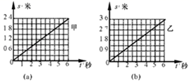
A．v_{甲}＜v_{乙}，t一定为10秒 B．v_{甲}＜v_{乙}，t可能为30秒
C．v_{甲}＝v_{乙}，t可能为10秒 D．v_{甲}＝v_{乙}，t可能为30秒
7．【分析】（1）根据图甲和图乙读出对应的路程和时间，然后根据速度公式即可求出甲、乙的速度；
（2）经过t秒，甲、乙相距10米时有两种情况：一种是甲乙两车未相遇时相距10m，二是相遇以后相距10m。据此根据路程相等，利用速度公式列出等式求解。
【解答】解：（1）由图象可得：
甲的速度v_{甲}＝＝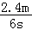＝0.4m/s；
乙的速度v_{乙}＝＝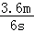＝0.6m/s，
故v_{乙}＞v_{甲}；
（2）根据题意可知，经过t秒，甲、乙相距10米时有两种情况：一种是甲乙两车未相遇时相距10m，二是相遇以后相距10m。
故可得：v_{甲}t+v_{乙}t＝10m或v_{甲}t+v_{乙}t＝10m+20m＝30m，
代入数值可得：0.4m/s×t+0.6m/s×t＝10m或0.4m/s×t+0.6m/s×t＝20m+10m，
解得t＝10s或t＝30s，即t可能为10s，也可能为30s。
综上分析可知，选项ACD错误，B正确。
故选：B。
- (2019·江西)（多选）处理物理实验数据时，经常选用坐建立坐标系。如图8所示，所建立的坐标系符合物理要求的是AD
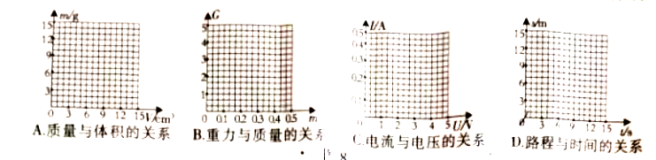
A.质量与体积的关系B.重力与质量的关系C.电流与电压的关系D.路程与时间的关系
3. (2019•自贡)如图所示为甲、乙两种物质温度T随加热时间t变化的图象,下列说法正确的是(C)
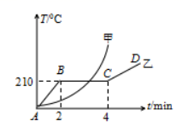
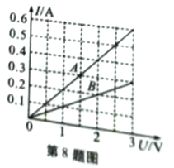
A. 甲物质是晶体，乙物质是非晶体
B. 甲物质的熔点为210℃
C. 乙物质在BC段时处于固液共存状态
D. 乙物质在BC段温度不变，不吸热

